████████████████████████████████████



████████████████████████████████████

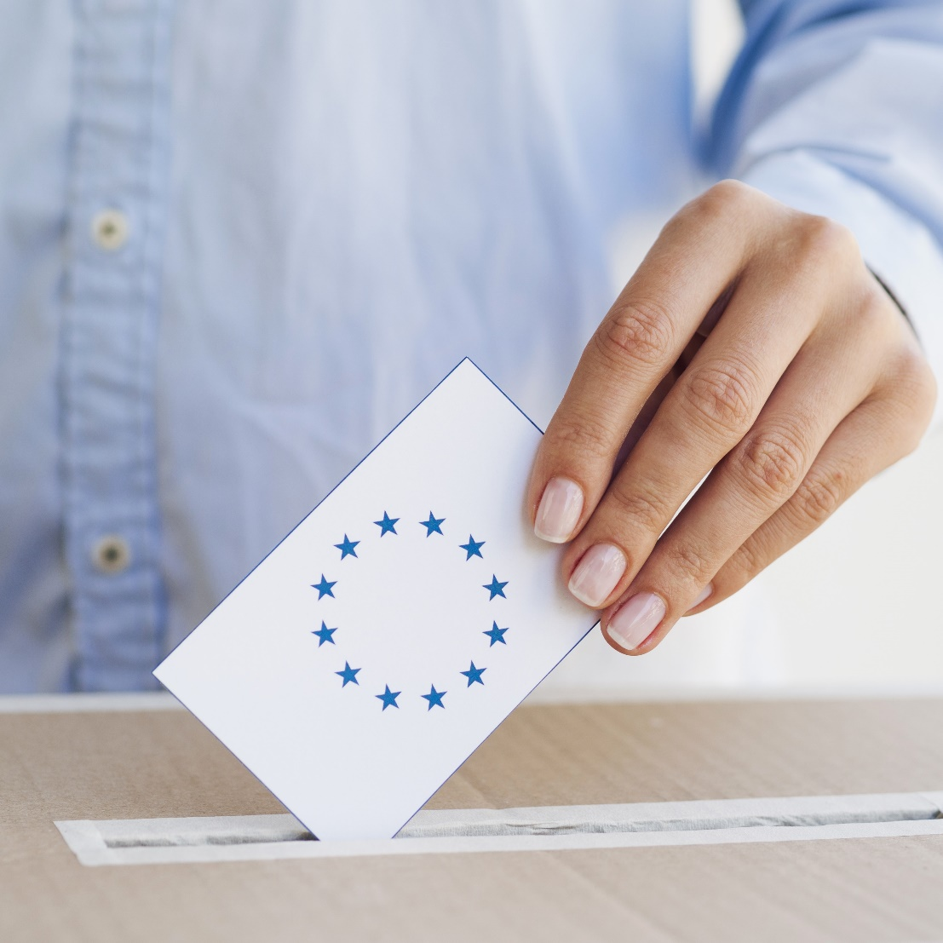

████████████████████████████████████

10
Verkiezingen

████████████████████████████████████

